

主催：敦賀商工会議所

制度改正等の課題解決環境整備事業

～業務効率化で人手不足解消！～

主催：敦賀商工会議所

【制度改正等の課題解決環境整備事業】

ＤＸ/ＣｈａｔＧＰＴ活用セミナー

人手不足の状況下における業務効率化、2025 年の崖など、世の中・市場の変化は大きく、速くなっています。

DXはそのような変化に対応する方法の１つです。

本セミナーでは業務効率化の観点からDXの活用事例、特に話題のChatGPTに代表される生成AIについて皆様にお伝えいたします。

セミナー



講　師

２６

１

日　時

あべ　　みつる

阿部　満

金

日

月

令和６年

ブリッジソリューションズ株式会社

代表取締役

氏

１４：００ ～ １６：００

会　場

カリキュラム

敦賀商工会館　６Fホール

・ＤＸ/ＣｈａｔＧＰＴとは

・ＤＸ/ＣｈａｔＧＰＴの導入によるメリット

・業務効率化に向けたＤＸ活用事例（ＣｈａｔＧＰＴ等）

・まとめ

福井県敦賀市神楽町２丁目１－４

３０名

無 料

定　員

参加費

個別相談会



日　時



きたじま ひろき

相談員

火

日

３０

月

１

令和６年

合同会社システムなんでもサポート

CEO

氏

北島　宏樹

１０：００ ～ １６：００

内　容

※原則、１事業所様１時間でお願い致します

ＤＸ/ＣｈａｔＧＰＴの活用・導入に向けた個別相談

会　場

敦賀商工会館　５F会議室B

福井県敦賀市神楽町２丁目１－４

敦賀商工会議所　中小企業相談所　担当　勝田

〒914-0063 敦賀市神楽町２丁目1-4

TEL：0770-22-2611　FAX：0770-24-1311

Mail: tcci_soudan@tsuruga.or.jp

お問合わせ

申し込み先



講師紹介

氏

あべ　　みつる

阿部　満

富士ゼロックスIT関連企業にて、マーケティング関連に従事。その後、京セラ関連IT企業、ITコーディネータ協会職員を経て40歳で現社を創業。現在は主にITコンサルティングやセミナー講師として活躍している。中小企業大学校講師、中小企業振興公社、全国商工会議所・商工会講師などでも講演多数。著書には『第四次産業革命に乗り遅れるな！AI×IoTで会社を強くする方法』『働き方改革に乗り遅れるな！ITで経営課題を解決する方法 』など。

ブリッジソリューションズ株式会社 代表取締役



きたじま　 ひろき

北島　宏樹

合同会社システムなんでもサポートCEO

システムエンジニアとして東京の企業に６年従事し、その後ＩＴ企業に再就職し社内システム（人事給与、会計、ワークフロー等）の設計・開発を中心に６年従事し、様々な経験をした後、中小企業診断士として独立。

県内企業を中心に企業の経営コンサルタントとして活躍、又、（独）中小企業基盤整備機構、（公財）ふくい産業支援センターの創業・新事業コーディネータとして、ＩＴ活用や経営計画策定支援等、企業の支援に数多く携わる。

システムの仕組みを踏まえた無理のないＤＸをモットーとしている。

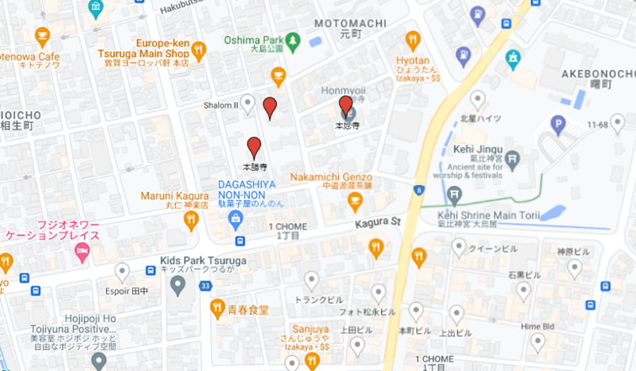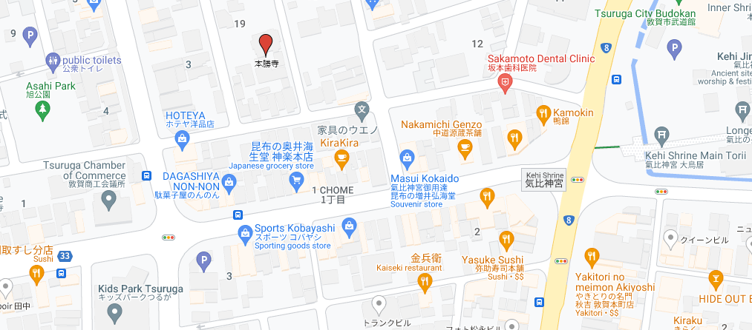

敦賀商工会館

〒９１４－００６３

福井県敦賀市神楽町２丁目１－４

会場案内

Mail：tcci_soudan@tsuruga.or.jp

ＴＥＬ：０７７０－２２－２６１１　FAX:０７７０－２４－１３１１

敦賀商工会館

「DX/ChatGPTビジネス活用セミナー」申込書

申込締切日：１月２３日（火）

敦賀商工会議所　中小企業相談所　 勝田 行

FAX: 0770-24-1311

|  |  |  |  |  |  |
| --- | --- | --- | --- | --- | --- |
| 参加希望日  ※希望日に☑をご記入ください | | セミナー | | * 1月26日（金） | |
| 個別相談会 | | * 1月30日（火）　 　　 　時　頃 | |
| 事業所名 |  | | | TEL |  |
| 住所 |  | | | FAX |  |
| 参加者名① |  | | 参加者名② |  | |

※ご記入いただきました情報は、各種連絡・情報提供にのみ利用させていただきます。